Cours SOS Village





Module 1

LANCEMENT ET PRESENTATION DU DOCUMENT

1) Présentation de Microsoft Word :

La barre de titre : à gauche se situe le nom du document suivi lui même du nom de l’application et à droite les boutons Réduction, Restauration (ou Agrandissement) permettant de réduire ou de restaurer la taille de la fenêtre et le bouton Fermeture.

La barre des menus : les noms des divers menus de l’application Word. A droite le bouton fermeture est visible uniquement lorsqu’un seul document Word est ouvert.

Les barres standard et mise en forme : ces barres se partagent en général une seule et même ligne.

La règle : elle permet d’intervenir rapidement sur la présentation d’un texte.

La zone de travail : il s’agit de l’espace dans lequel les textes seront saisis et mis en forme.

Les barres et curseurs de défilement.

Le bouton sélectionner l’objet parcouru : il permet de se déplacer dans le document en fonction du type d’élément qu’il contient. Vous pouvez vous déplacez de champs en champs.

La barre d’état : elle est utilisée pour l’affichage d’informations sur une commande sélectionnée ou sur l’environnement de Word.

La barre de sélection : c’est une colonne située le long du bord gauche de la fenêtre.

Le mode d’affichage : il s’agit de boutons indiquant le mode d’affichage actuel du document (Normal, Web, Page, Plan).

Le compagnon Office : il permet d’afficher des rubriques d’aide ou encore des astuces d’utilisation pour vous aider à accomplir vos tâches.

- Eléments du menu :

Fichier : Ouvrir, enregistrer, rechercher et imprimer un document Word…

Edition : Sélectionner, copier, effacer du texte, rechercher un mot, annuler une action…

Affichage : Basculer entre les différents modes d’affichage, afficher ou supprimer des outils de la barre d’outils…

Insertion : Insérer le numéro de page, un commentaire, une image…

Format : Gestion de la police, des paragraphes, des tableaux, du style du document…

Outils : Divers outils pratiques (Grammaire, orthographe, langue…)

Tableau : Dessiner, insérer des tableaux, mise en forme des tableaux…

Fenêtre : Gestion de la fenêtre de travail Microsoft Word.

- Barre d’outils standard et barre d’outils de mise en forme :

La barre d’outils Standard affiche les boutons d’ouverture, d’enregistrement et d’impression du fichier en cours d’utilisation. Il affiche également des boutons d’insertions entre autres d’images ou de graphiques.

La barre d’outils de Mise en forme permet de modifier le style du document, changer la police du texte ainsi que sa taille. Il est aussi possible d’insérer des puces, créer des paragraphes et encadrer du texte.

Les fonctionnalités de ces barres d’outils ne se limitent pas seulement aux quelques boutons affichés. En effet, l’ajout ou la suppression d’un ou plusieurs boutons est possible en cliquant sur le dernier bouton de la barre d’outils (petite flèche vers le bas ici).

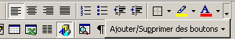

- Règle horizontale et verticale :

Règle horizontale :

Les repères situés sur la règle horizontale représentent les paramètres du paragraphe qui contient le point d'insertion. Pour modifier les retraits, les marges et les largeurs de colonne, faites glisser les repères correspondants sur la règle horizontale. Pour définir un taquet de tabulation à l'aide de la règle horizontale, cliquez sur le bouton à l'extrémité gauche de la règle horizontale jusqu'à ce que le type de tabulation recherché s'affiche, puis cliquez sur la règle pour définir le taquet de tabulation.

Règle verticale :

Les repères situés sur la règle verticale représentent les paramètres définis pour les marges du haut et du bas de la page ainsi que pour la hauteur des lignes dans les tableaux. Pour modifier ces paramètres, faites glisser les repères correspondants sur la règle verticale.
- Icônes de mode d’affichage :

1) Mode Normal :

Dans Microsoft Word, passe en mode Normal, qui est l'affichage par défaut des documents pour la plupart des tâches de traitement de texte (saisie, modification, mise en forme, etc.).

2) Mode Web :

Affiche la page en mode Web.

3) Mode Page :

Passe en mode Page, qui vous permet de visualiser votre document à l'écran tel qu'il sera imprimé et de le modifier. Ce mode est plus gourmand en mémoire système, ce qui peut ralentir le défilement du document, surtout s'il comporte de nombreuses images ou une mise en forme complexe.

- Informations sur la barre d’état :

Barre située en bas de la fenêtre du document, qui affiche des informations sur une commande ou un bouton de barre d'outils, sur l'opération en cours d'exécution ou sur l'emplacement du point d'insertion. Pour afficher l'info bulle relative à un élément situé dans la barre d'état, placez le pointeur de la souris sur l'élément souhaité pendant un instant, puis double-cliquez sur le nom d'une touche ou d'un mode pour l'activer ou le désactiver.

- Principales options de personnalisation :

Personnaliser son document Word à l’aide des boutons situés sur la barre d’outils de Mise en forme. Aligner son paragraphe sur la marge de droite ou de gauche, ou même le centrer.

Il est également possible, au cas où aucune des bordures standard de Word ne fait l’affaire, d’appliquer des bordures personnalisées à un paragraphe.

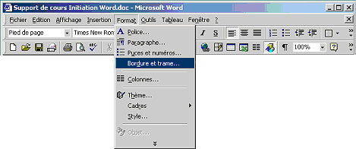

Cette fenêtre apparaît :

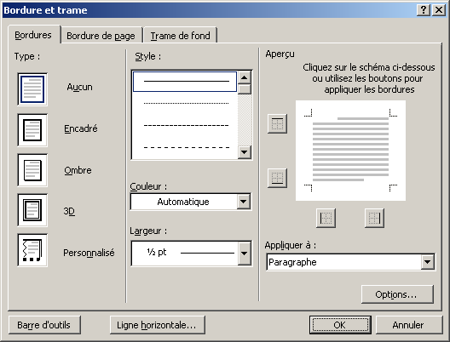

Maintenant la modification de chaque coté de la bordure est possible, sa couleur de fond également dans l’onglet Trame de fond.

- Personnalisation des barres d’outils :

Les barres d’outils sont indispensables à l’amélioration de votre productivité, mais elles occupent beaucoup d’espace à l’écran. Word nous permet de déplacer, supprimer, ajouter et modifier le contenu d’une barre d’outils. Il n’est pas rare de voir plusieurs barres d’outils partager la même ligne.
Ici, la barre d’outils Standard partage l’espace disponible sur la ligne avec la barre Format.

Module 2
TECNHIQUES FONDAMENTALES

- Créer un nouveau document :

Il existe, dans Word, quatre de créer un nouveau document :

  - Lorsque vous lancez le programme, un document vierge se crée automatiquement, de sorte que vous pouvez directement commencer à taper.
  - Cliquer sur le bouton Nouveau de la barre d’outils Standard.
  - Choisir Fichier /Nouveau.
  - Enfoncer les touches Ctrl+N.

- Ouvrir un document existant :

Pour ouvrir un document qui existe déjà :
  - Enfoncer les touches Ctrl+O.
  - Cliquer sur le bouton Ouvrir de la barre d’outils Standard.
  - Choisir Fichier /Ouvrir.
  - Sélectionner un des derniers fichiers enregistrés apparaissant dans la partie inférieure du menu Fichier.

Document enregistré dernièrement

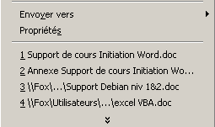

- Rechercher un document à partir d’un critère spécifique :

Pour démarrer la recherche d’un document, il faut tout d’abord faire comme si l on voulait ouvrir un document. Puis, une fois que la fenêtre d’ouverture de fichier apparaît cliquez sur la petite flèche à droite du bouton Outils. Un sous-menu apparaît, cliquez sur Rechercher pour faire apparaître la fenêtre Recherche Approfondie.
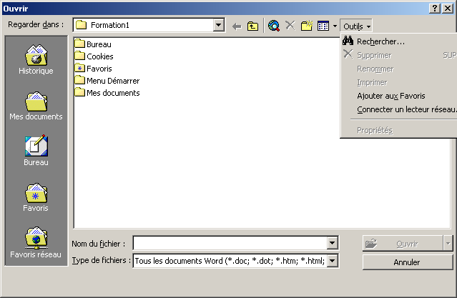

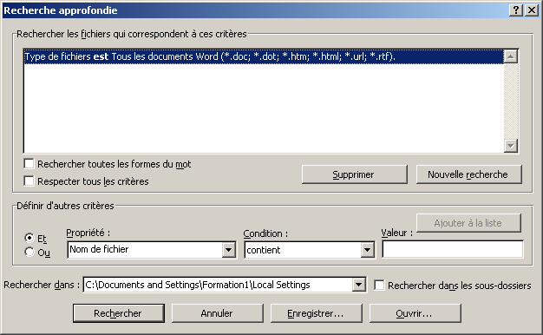

La recherche se fait intuitivement. Il nous est possible d’enregistrer les critères de recherche et ainsi les réutiliser par la suite.

- Sauvegarder un document dans un nouveau répertoire :

S’il s’agit du premier enregistrement vous possédez plusieurs choix :
  - tapez Ctrl+S.
  - Cliquez sur le bouton de la barre d’outils Standard.
  - Choisir Fichier /Enregistrer.
Sinon choisir Fichier /Enregistrer Sous. La fenêtre d’enregistrement

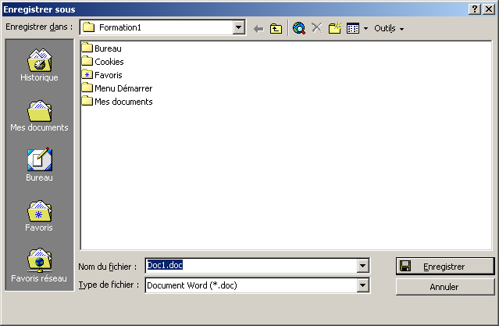

apparaît puis cliquez sur le bouton qui fait apparaître et entrez le nom désiré dans la boîte de dialogue.

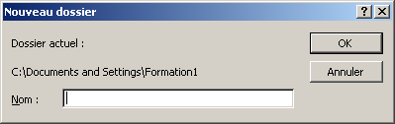

Faire un double-clic sur le dossier créé ou sélectionnez le, puis cliquez sur le bouton ouvrir. Tapez le nom souhaité du document puis appuyez sur la touche Entrée ou bien cliquez sur le bouton Enregistrer.

- Saisir du texte et se déplacer :

Le point d’insertion est symbolisé par un trait vertical qui clignote. Il représente votre position dans le document.

Placez le point d’insertion où doit être saisi le texte.
Tapez le texte « au kilomètre » sans vous souciez des retours à la ligne : lorsque le point d’insertion arrive à la fin d’une ligne, Word le ramène automatiquement au début de la ligne suivante.
Le déplacement dans le document se fait de diverses façons en fonction du résultat attendu, utilisez soit les touches suivantes :

- Caractères suivant/précédent :  / 
- Début du mot suivant/précédent : Ctrl+  / Ctrl+ 
- Fin/début de ligne : Fin / 
- Début du paragraphe suivant/précédent : Ctrl +  / Ctrl + 
- Bas/haut de la fenêtre : Ctrl+Alt+  / Ctrl+Alt+ 
- Fenêtre suivante/précédente :  / 
- Début/fin de document : Ctrl+  / Ctrl+Fin

Soit les barres de défilement horizontale et verticale pour visualiser le texte qui vous intéresse.
Ou bien en atteignant un élément d’un document.
Il s’agit de se déplacer de champ en champ, de note en note, de tableau en tableau,…

- Cliquez sur le bouton de la barre de défilement verticale.
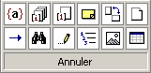

Cliquez sur le bouton représentant le type d’éléments selon lequel vous souhaités vous déplacez.

- Saisie de caractères spéciaux et de mots étrangers :

Des caractères spéciaux et des mots étrangers sont aussi disponible dans Word. Dans la barre de Menu choisir Insertion/Caractères spéciaux…
Il est maintenant possible de choisir la police dans laquelle on désire voir le caractères ou le symbole affiché.

- Sélection de mots, de phrases et de paragraphes :

Comme pour les déplacements, plusieurs techniques vous proposées en fonction de l’outil que vous souhaitez utiliser.
Si vous souhaitez sélectionner :

- Un mot : faites un double-clic sur le mot.
- Une ligne : pointez dans la marge, à gauche du paragraphe (la souris prend la forme d’une flèche orientée vers le haut et vers la droite) et cliquez un fois.
- Un paragraphe : il s’agit de la même méthode que pour une ligne mais avec un double-clic.
- Une phrase : pointez la phrase, maintenez la touche Ctrl enfoncée et cliquez une fois.
- Tout le document : pointez à gauche du texte et faites un triple-clic ou maintenez la touche Ctrl enfoncée et cliquez une fois.
- Un groupe de caractère : cliquez avant le premier caractère à sélectionner et, sans relâcher le bouton de la souris, faites la glisser pour étendre la sélection ; lorsque la sélection est correct, relâchez le bouton de la souris. Cette technique se nomme le « cliqué-glissé ».

- Couper, copier, coller, déplacer et dupliquer :

Apres avoir sélectionné le texte à déplacer ou à copier :
- si vous souhaitez déplacer faites : Edition/Couper ou ou Ctrl+X ou clic-droit/couper.

- si vous souhaitez dupliquez votre sélection, faites : Edition/Couper ou ou Ctrl+X ou clic-droit/copier.
Placez le point d’insertion à l’emplacement où vous souhaitez faire apparaître le texte puis faites : Edition/Coller ou ou Ctrl+C ou clic-droit/coller.

- Annulation et répétition d’action :

Il arrive parfois de faire une mauvaise manipulation, de couper ou de coller au mauvais endroit. Et bien Word nous donne la possibilité de revenir sur nos pas grâce à la manipulation :
Ctrl+Z ou ou Edition/Annuler
qui nous permet d’annuler la dernière action La flèche de droite permet de dérouler la liste dont l’annulation est possible.
Le rétablissement de la dernière action annulée est également possible :
Ctrl+Y ou ou Edition/Rétablir.
La flèche de droite permet de dérouler la liste des actions qu’il est possible de restaurer.

- Corriger l’orthographe et compléter le dictionnaire :

Sélectionnez Outils/Grammaire et orthographe ou appuyez sur la touche F7 ou
sur .

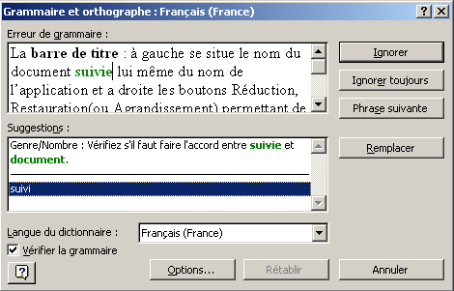

Choisissez l’une des propositions suivantes en fonction de votre opinion sur le problème en question :
- Sélectionnez Ignorer.
- Sélectionnez Ignorer toujours.
- Cliquez sur Ajouter pour que le mot épinglé ne le soit plus à l’avenir.
- Cliquez sur une Suggestion proposée dans la boite de à liste Suggestions et choisissez Modifier (orthographe), Remplacer (grammaire) ou Remplacer tout.
Cliquez sur le bouton Ok pour retourner à votre documentaire.

- Insertion automatique et correction automatique :

L’insertion automatique :

Pour activer l’insertion automatique, allez dans le menu suivant :
Insertion/Insertion automatique, puis cochez la case « Afficher le conseil de saisie semi-auto, pour les insertions auto et les dates. »
La boîte de dialogue de saisie automatique apparaît, sélectionnez l’insertion automatique à insérer puis appuyez sur le bouton Insérer.

La correction automatique :

Choisissez dans le menu Outils/Correction Automatique.
Dans la zone Remplacer, entrez un mot que vous avez l’habitude de mal orthographier, puis dans la zone « Par », tapez la version corriger.

- Rechercher et remplacer une expression :

Il existe deux méthodes de recherche de texte :
-Par son contenu.
-Par sa mise en valeur.

Pour lancer la recherche appuyez sur Ctrl+F ou allez dans le menu
Edition/Rechercher.
Recherche par sa valeur :
Entrez le texte à rechercher, puis cliquez éventuellement sur le bouton Plus pour déterminer comment la recherche doit être réalisé. Activez :

-Respectez la casse : pour trouver la combinaison exacte de majuscules et de minuscule saisie.

-Mot entier : si les textes constituent des mots à part entière.

-Utilisez les mots génériques : pour rechercher du texte avec des critères plus élaborés.

-Recherche phonétique : pour rechercher des mots anglais qui se prononcent comme le mot saisi dans la zone Rechercher.

-Recherchez toutes formes : pour rechercher toutes les formes d’un mot anglais.
du mot

- Visualiser avant l’impression :

Pour lancer un aperçu avant impression faites :
Faites Fichier/Aperçu avant impression ou Ctrl+F2 ou .
L’image réduite du document tel que Word l’imprimera s’affiche alors. Le pourcentage de zoom appliqué ainsi que la page actuellement visualisée sont affiché. Pour visualiser les autres pages, utilisez la barre de défilement verticale, ou utilisez les touches suivantes  ou .
Pour visualiser plusieurs pages cliquez sur l’outil. Pour revenir à l’affichage standard cliquez sur .
Pour zoomer sur un aperçu, pointez puis cliquez sur la partie du texte a zoomer.
Pour ajuster la longueur d’un document cliquez sur l’outil, il permet de réduire d'une page le nombre de pages d'un document afin d'empêcher qu'une petite partie de texte ne se trouve sur une pleine page en fin de document.

- Format du papier en paysage ou en portrait :

Pour choisir le format d’impression faites Fichier/Imprimer puis cliquez sur le bouton propriété. Vous avez le choix entre imprimer le document en mode portrait, qui sera affiché comme suit :
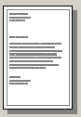

et le mode paysage ou le document sera imprimer comme suit :
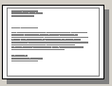

- Réglage des marges :

Sélectionnez les textes concernés ou placez le point d’insertion dans le haut de la section concernée et allez dans le menu Fichier/Mise en page, sélectionnez l’onglet Marges puis modifiez les marges de votre choix.

Pensez à respecter les marges minimales exigées par votre imprimante.

- Inverser l’ordre d’impression :

Word peut imprimer les documents dans l'ordre inverse, en commençant par la dernière page. N'activez pas cette option si vous imprimez des enveloppes.

Allez dans le menu Outils, cliquez sur Options, puis sur l'onglet Impression.
Et enfin sous Options d'impression, activez la case à cocher Ordre inverse.

- Sélection des pages à imprimer :

Dans le menu Fichier, cliquez sur Imprimer.
Sous Plusieurs pages, spécifiez la partie du document à imprimer.

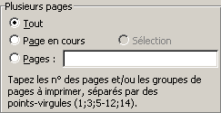

Si vous cliquez sur Pages, vous devez également préciser le nombre de pages et/ou l'étendue à imprimer.
Vous pouvez imprimer des pages spécifiques, un groupe de pages contiguës ou non (exemple : 3,8-15,19-22,30).

- Assembler les copies :

Il est possible d’imprimer un document en plusieurs exemplaire en tapant le nombre de copies à imprimer dans la zone Nombre de copies

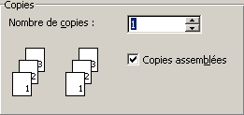

Vous pouvez choisir lors d’une impression d’un document en plusieurs exemplaires d’assembler les copies, en cochant la case Copies assemblées. Cela permet d’imprimer l’ensemble d’un document avant la première page de la copie suivante.

- Sélection de l’imprimante de destination :

Avant l’impression il est possible de choisir l’imprimante où le document sera imprimé, choisissez celle qui vous paraît la mieux adapté a vos besoins.

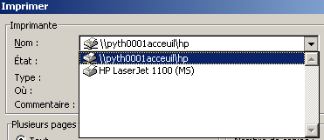

- Imprimer un document :

Pour imprimer un document, cliquez sur le bouton pour imprimer le document avec les options d’impression par défaut, ou bien pour modifier les options d’impression vues précédemment allez dans Fichier/Imprimer ou appuyez sur les touches Ctrl + P.

Module 3
LA PRESENTATION DU DOCUMENT

- Changer la police, la taille et le style des caractères :

Une police est en fait un ensemble de caractères partageant un même dessin de base. La taille de la police définit la taille des caractères de cette police, quel que soit le style de la police que vous utilisez.

Pour modifier la police et la taille d’un texte, suivez les étapes suivantes :
  - sélectionnez le texte que vous voulez formater (voir les techniques de sélection du module 2).
  - cliquez sur la flèche pointant vers le bas de la case Police de la barre d’outils Mise en forme et choisissez une police.

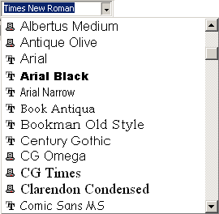

  - Cliquez sur la flèche pointant vers le bas de la case Taille et choisissez une taille de caractère.
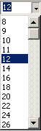

Word vous permet aussi de définir du texte :
  - en gras : ou Ctrl + G.
  - italique : ou Ctrl + I .
  - souligné : ou Ctrl + U.

- Reproduire la mise en forme :

L’option Reproduire mise en forme permet d’appliquer la mise en forme d’un texte spécifique à un autre bloc de texte.

Tout d’abord sélectionnez le texte contenant la mise en forme que vous voulez appliquer à un autre bloc de texte, et cliquez sur le bouton de la barre d’outils Standard puis sélectionnez le texte que vous voulez formater.

- Conversion majuscules/minuscules :

Pour modifier la casse du texte, sélectionnez le texte à modifier, puis allez dans le menu Format/Changer la casse.
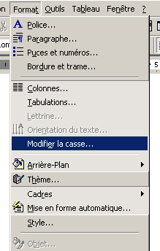

- Changer la police par défaut :

Pour modifier la police ainsi que la taille et le style du texte par défaut, allez dans le menu Format/Police. Sélectionnez les options que vous souhaitez appliquer à la police par défaut puis cliquez sur le bouton Par défaut qui se situe en bas à gauche de la boîte de dialogue.

- Alignement horizontal des paragraphes :

Avec Word il est possible d’aligner le texte horizontalement sur la marge gauche, sur la marge de droite ou même le centrer.
-Pour aligner le texte sur la marge de gauche cliquez sur .
-Pour centrer le texte cliquez .
-Pour aligner le texte sur la marge de droite cliquez sur .

- Appliquer un retrait de paragraphe :

Voici l’incidence sur la présentation des paragraphes des quatre type de retraits existants :
Retrait gauche et retrait droit : voici un paragraphe en retrait par rapport à la marge de gauche de 2.5 cm et par rapport à la marge de droite de 3 cm.

Retrait de première ligne : ce paragraphe est présenté avec un retrait de première ligne 2 cm, sans retrait gauche et sans retrait droit.

Retrait de première ligne négatif : voici un paragraphe présenté uniquement avec un retrait négatif de 1 cm de la première ligne.

Sélectionnez les paragraphes concernés ou positionnez le point d’insertion dans le paragraphe.

La règle propose quatre marques de retrait qui correspondent aux quatre types de retraits existants :

marque de retrait positif de première ligne.
la partie supérieure est la marque de retrait négatif de première ligne.
la partie inférieure est la marque de retrait à gauche.

marque de retrait à droite.

Faites glisser les marques selon le retrait souhaité.
Il est également possible d’utiliser les outils et de la barre de Mise en forme pour diminuer ou augmenter le retrait gauche.

Lorsque le texte est déjà saisi, sélectionnez-le. Allez dans le menu Format/Paragraphe et dans l’onglet Retrait et espacement ou double cliquez sur l’une des marques de retrait.
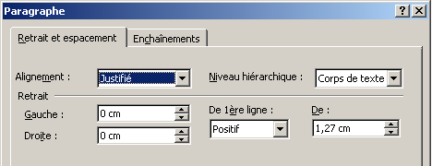

Dans cette boîte de dialogue, le cadre Retrait propose un retrait à Gauche, à Droite et un retrait De 1ère ligne.
Pour obtenir un retrait négatif, choisissez l’option Négatif dans la liste nommée de 1ère ligne. Puis cliquez sur le bouton OK.

Vous pouvez aussi présenter du texte dans la marge de gauche sans modifier les marges du document :
-Sélectionnez les textes lorsqu’ils sont déjà saisis.
-Faites glisser la marque du retrait gauche vers la gauche.

- Gérer les interlignes et les espaces entre les paragraphes :

L’interligne détermine l’espacement entre les lignes du paragraphe. Par défaut, il est calculé en fonction de la taille des caractères du paragraphe.

Sélectionnez le texte à mettre en forme s’il est déjà saisi.

Dans le menu Format/Paragraphe dans l’onglet Retrait et espacement ou double clic sur l’une des quatre marques de retrait puis ouvrir la boîte à liste Interligne ; Word propose les trois interlignes standards Simple, 1.5 ligne et Double et trois autres options : - Au moins : valeur de l’interligne (saisie dans la zone De :).
- Exactement : valeur fixe que Word ne peut pas modifier quelle que soit la taille des caractères (saisie dans la zone De :).
- Multiple : chaque ligne s’adapte au caractère le plus haut.

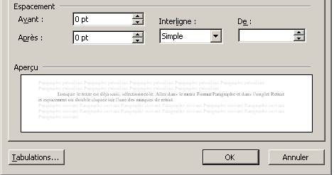

Modifier l’espacement entre les paragraphes permet de définir l’espace laissé vierge avant et/ou après un paragraphe et ainsi « d’aérer » votre texte sans pour cela insérer des paragraphes vides.

Au besoin, sélectionnez les textes concernés.

Dans le menu Format/Paragraphe dans l’onglet Retrait et espacement ou double clic sur l’une des quatre marques de retrait. A l’intérieur du cadre Espacement déterminez, dans l’unité précisée, la valeur de l’espace à laisser Avant et/ou Après le paragraphe puis cliquez sur le bouton OK.

- Encadrements et ombrages de paragraphes :

Sélectionnez les paragraphes ou cliquez dans le paragraphe à encadrer puis cliquez sur le bouton pour faire apparaître la barre d’outils Tableaux et bordures.

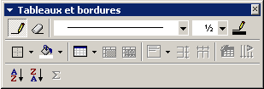

-Par la première liste de cette barre d’outils, choisissez le Style de trait de la bordure.
-Par la seconde liste, choisissez l’Epaisseur du trait.
-Cliquez sur l’outil afin de choisir la couleur de la bordure.
-Ouvrez la liste et choisissez le type de trait à réaliser :
Trace des traits entre chaque paragraphe de la sélection
Trace des traits autour et entre chaque paragraphe de la sélection

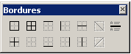
Trace un trait au-dessus, à gauche, à droite ou en dessous de la sélection.
Trace des traits entre chaque paragraphes

Supprime tous les traits

Les bordures étant des mises en valeur de paragraphes, l’encadrement se fait entre les retraits gauche et droit, donc pour modifier la largeur de l’encadrement, modifiez le retrait gauche et/ou le retrait droit.

Pour définir l’espace entre le texte et la bordure, sélectionnez les paragraphes concernés puis activez la commande Format/Bordure et trame, onglet Bordures. Cliquez ensuite sur le bouton Options puis, dans les zones de saisie du cadre Distance du texte, saisissez les valeurs de l’espace situé entre le texte et le trait. Pour terminer, cliquer sur le bouton OK puis de nouveau sur OK.
Pour appliquer une couleur de fond à un paragraphe ouvrez la liste puis choisissez la couleur de votre choix. Autre méthode, sélectionnez les paragraphes concernés, dans le menu Format/Bordure et trame onglet Trame de fond, choisissez la zone Remplissage. Activez le pourcentage ou le motif dans la liste Style et choisissez la couleur du motif dans la liste Couleur. Cliquez sur le bouton OK.
Pour appliquer un effet d’ombre à un objet cliquez sur de la barre d’outils Dessin. Choisissez l’effet d’ombre portée désiré (pour faire apparaître la barre d’outils Dessin, allez dans le menu Affichage /Barre d’outils et choisir Dessin).

- Puces et numérotation de lignes :

Deux options prédéfinies existent sur la barre d’outils mais d’autres présentations sont accessibles.
Sélectionnez les paragraphes concernés s’ils sont déjà saisis.
Cliquez sur l’outil pour numéroter les paragraphes de la sélection ou sur l’outil pour placer une puce avant chaque paragraphe.

Il est possible de personnaliser ses propres puces, pour cela allez dans le Format/Puces et numéros. Choisissez, grâce aux onglets correspondants, le type principal de liste à créer : liste avec Puces, ou avec Numéros.

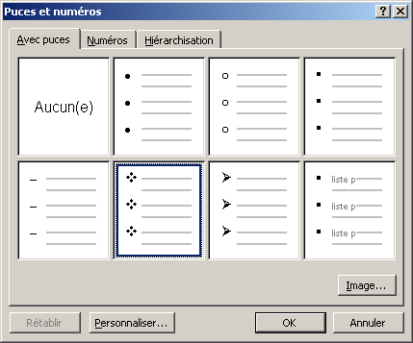

Cliquez sur le modèle de votre choix ou optez pour une personnalisation par le bouton Personnaliser ou pour une puce dessinée par le bouton Image. Cliquez sur le bouton OK.

La numérotation permet de hiérarchiser un document ou une liste de paragraphes n’ayant pas de styles prédéfinis. Lorsque les paragraphes sont saisis, sélectionnez-les. Allez ensuite dans le menu Format/Puces et numéros et activez l’onglet Hiérarchisation. Cliquez sur un des formats proposés n’incluant pas l’expression Titre. Cliquez sur OK.

Pour abaisser des paragraphes à un niveau de numérotation inférieur, sélectionnez-les puis cliquez sur l’outil ou pour augmenter des paragraphes à un niveau de numérotation supérieur.

Pour numéroter les lignes, allez dans le menu Fichier/Mise en page et dans l’onglet Disposition appuyez sur le bouton numérotation des pages.

- Insérer un saut de page forcé :

Placez le point d’insertion au début de la ligne qui suivra le saut de page puis faites Ctrl+Entrée ou bien allez dans le menu Insertion/Saut et laissez l’option Saut de page active puis cliquez sur le bouton OK.

- Diviser un document en sections distinctes :

Une section est une partie du document qui possède une mise en page particulière (par exemple, une orientation différente…).
Pour différencier les sections, vous devez d’abord les séparer par des sauts de sections puis procéder ensuite à leur formatage.

- Insérer un saut de section :

Placez le point d’insertion au début de la section qui doit être créée. Puis dans le menu Insertion/Saut :
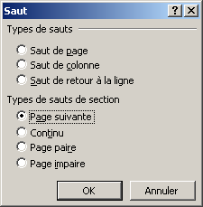

Choisissez les Types de sauts de section souhaités :
Page suivante : le saut génère un saut de page.
Continu : la nouvelle section commence à la fin de la section précédente sans saut de page.
Page paire : l’impression de la nouvelle section commence à la première page paire qui suit.
Page impaire : l’impression de la nouvelle section commence à la première page impaire qui suit.

Cliquez sur le bouton OK.

- Formater une section :

Placez le point d’insertion dans la section à formater et accédez à la boîte de dialogue Mise en Page, Colonnes, Bordure de page… et réalisez la présentation souhaitée.
Dans la liste Appliquer, choisissez l’option A cette section et cliquez sur le bouton OK.

- Définir les options de mise en page par défaut :

Sélectionnez le texte concerné ou placez le point d’insertion dans le haut de la section à modifier.
Dans le menu Fichier/Mise en page, sélectionnez l’onglet Format du papier puis cliquez sur l’Orientation attendue : Portrait ou Paysage.

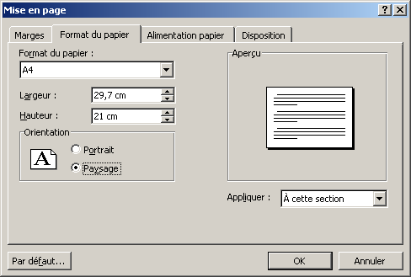

Dans le cadre Aperçu, la page change d’orientation.
Par la boîte à liste Appliquer, précisez la partie de texte concernée.

A tout le document : applique la mise en forme à toutes les sections du document.
Au texte sélectionné : insère un saut de section avant et après la sélection.
A partir de ce point : insère un saut de section avant le point d’insertion.
Aux sections sélectionnés : applique la mise en forme à toutes les sections de la sélection.
A cette section : applique la mise en forme à la section dans laquelle se trouve le point d’insertion.

Ces choix ne sont jamais tous proposés en même temps.
Cliquez sur le bouton OK.
- Définir un en-tête et un pied de page :

Les en-têtes et les pieds de pages sont des textes qui apparaissent respectivement dans la marge du haut et dans la marge du bas du document.

Si le document comporte plusieurs sections, placez le point d’insertion dans la première section concernée ; sinon, ne vous préoccupez pas de la position du point d’insertion dans le document.
Placez le point d’insertion en début de document puis allez dans le menu Affichage/En-tête et pied page. Vous arrivez en création d’un en-tête et la barre d’outils En-tête et pied page apparaît :
Pour insérer le nombre total de pages.
Pour insérer le numéro des pages.
Pour insérer la date système.

Pour insérer l’heure système.

Pour passer de la conception d’un en-tête à la conception d’un pied de page et vice-versa, cliquez sur l’outil.
Entrez le contenu de votre en-tête (pied de page) et réalisez les mises en valeur de votre choix.
Lorsque tous les contenus ont été saisis ou insérés, cliquez sur le bouton Fermer de la barre d’outils En-tête et pied de page.

- En-tête et pied de page différents pour la première page :

Placez-vous dans la section à partir de laquelle les en-têtes, pied de page doivent être différent, puis faites apparaître la barre d’outils En-tête et pied de page.
Cliquez sur l’outil pour rompre le lien existant entre l’en-tête des sections précédentes et l’en-tête de la section courante et suivantes. Définissez le nouvel en-tête ou pied de page.
Mettez fin aux modifications par le bouton Fermer.

MODULE 4
MISE EN FORME AVANCEE

- Placer, déplacer et supprimer une tabulation :

Un taquet de tabulation est une position que vous définissez pour placer et aligner du texte sur une page.

- Utiliser un taquet :

Au besoin, tapez le texte de début ligne. Pour atteindre le taquet suivant, appuyez sur la touche . Pour revenir sous le taquet précédent, supprimez le caractère, supprimez le caractère de tabulation en tapant DEL.

- Poser un taquet de tabulation

Sélectionnez les paragraphes concernés ou positionnez le point d’insertion dans le paragraphe. Cliquez une ou plusieurs fois sur le bouton situé à gauche de la règle pour faire apparaître le type de taquet souhaité :

taquet gauche

taquet centré

taquet droit

taquet décimal

taquet barre

Cliquez dans la règle, sous la marque de graduation correspondant à la future position du taquet.

Il est également possible de choisir le type de tabulation en parcourant le menu Format/Tabulations pour chaque du taquet,
- entrez la Position,
- choisissez l’Alignement du taquet,
- définissez ses Points de suite,
- cliquez sur le bouton Définir.

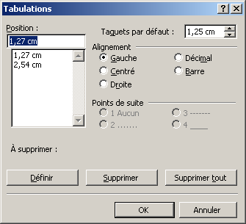

Lorsque tous les taquets sont posés, cliquez sur le bouton OK.
Vous pouvez également changer la position des Taquets par défaut.

- Gérer les taquets existants :

Pour déplacer un taquet, faites glisser la marque du taquet à sa nouvelle position.
Pour supprimer un taquet, faites glisser la marque du taquet à supprimer en dehors de la règle position.

- Alignement du texte par rapport aux tabulations :

Sélectionnez le texte que vous souhaitez aligner verticalement ou cliquez dans la section concernée.
Dans le menu Fichier/Mise en page, cliquez sur l’onglet Disposition.
Ouvrez la liste Alignement vertical puis cliquez sur l’option Haut¸Centré ou Justifié.
Ouvrez la liste Appliquer et choisissez la partie du document concernée par l’alignement :

A tout le document : applique la mise en forme à toutes les sections du document.
Au texte sélectionné : insère un saut de section avant et après la sélection.
A partir de ce point : insère un saut de section avant le point d’insertion.
Aux sections sélectionnés : applique la mise en forme à toutes les sections de la sélection.
A cette section : applique la mise en forme à la section dans laquelle se trouve le point d’insertion.

Ces choix ne sont jamais tous proposés en même temps.
Cliquez sur le bouton OK.

- Tabulations avec points de suite et décimales :

Sélectionnez les paragraphes concernés ou positionnez le point d’insertion dans le paragraphe dans lequel vous souhaitez insérer des points de suite avant un taquet de tabulation.
Pour cela allez dans le menu Menu/Tabulations, puis dans la zone de texte Position, tapez la valeur de la nouvelle tabulation ou sélectionnez le taquet existant auquel vous voulez ajouter des points de suite.
Choisissez l’Alignement du taquet de tabulation, et dans la zone Point de suite, cliquez sur l’option correspondant aux point de suite souhaités.
Cliquez sur le bouton définir et enfin sur le bouton Ok.

- Création initiale d’un tableau ou transformation de texte :

Cliquez à l'endroit où vous souhaitez créer un tableau. Puis dans le menu Tableau/Insérer/Tableau…
Précisez quel sera le Nombre de colonnes et le Nombres de lignes.

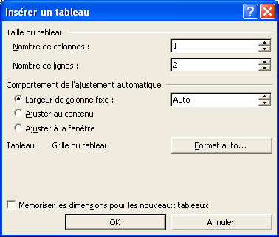
Par le choix Auto, Word répartit les colonnes demandées sur la largeur disponible entre les marges.

Vous avez ensuite trois choix dans la zone de Comportement de l’ajustement automatique.
Largeur de colonne fixe : la largeur des colonnes ne se modifie pas automatiquement lors de la frappe. Tapez une valeur ou laissez en Auto.
Ajuster au contenu : le tableau s’insère dans votre document avec des largeurs de colonnes minimum. Lors de la frappe, la largeur des colonnes s’ajuste automatiquement au contenu.
Ajuster à la fenêtre : dans votre document le tableau s’insère entre les marges. Lors de la saisie, la largeur des colonnes ne s’ajuste pas automatiquement mais reste fixe.

Quelle que soit l’option choisie, lors de l’insertion d’un objet ou d’une image dans un tableau, la largeur de la colonne s’ajuste automatiquement en fonction de taille de l’objet ou de l’image insérée.
Pour conserver les paramètres choisis pour la création de tout nouveau tableau, activez l’option Définir par défaut pour les nouveaux tableaux.
Cliquez sur Ok.
Il est également possible d’insérer un tableau à l’aide de l’outil de la barre d’outils Standard.
Affichez, si besoin, la barre d’outils Tableaux et bordures. Cliquez, si besoin est, sur l’outil afin de l’activer. Choisissez le style, l’épaisseur, la couleur, la couleur du tableau, réalisez un cliqué glissé pour tracer le contour du tableau, éventuellement, modifiez le style, la couleur, etc..., puis tracez les lignes de séparation des rangées puis des colonnes.
Cliquez à nouveau sur pour le désactiver puis saisissez le contenu du tableau.

- Déplacement et sélection dans un tableau :

Pour se déplacer aisément dans un tableau à l’aide de la souris Pointez puis cliquez.
A l’aide du clavier utilisez les touches suivantes :
 / Shift +  : cellule suivante/précédente vers la droite/la gauche.
 /  : cellule suivante/précédente vers le haut/le bas.
Alt + /Alt + Fin : première/dernière cellule de la ligne active.
Alt + / Alt +  : première/dernière cellule de la conne active.

Selon la sélection souhaitée utilisez les solutions ci-après :

Avec la souris | Via le menu | Au clavier
Pour sélectionnez une CELLULE
Souris sur la gauche, à l’intérieur de la cellule (elle prend la forme d’une flèche noire orientée vers le haut et la droite) et cliquez. | Activez la cellule concernée puis Tableau/Sélectionner Cellule |  ou Shift + 
Pour sélectionner une COLONNE
Souris au dessus de la colonne du 1er trait horizontal (elle prend la forme d’une flèche noire orientée vers le bas) puis cliquez. | Activez une cellule de la ligne puis Tableau/Sélectionner ligne | Ctrl +Alt+L
Pour sélectionner une LIGNE
Souris à gauche en dehors de la première cellule de la ligne (elle prend la forme d’une flèche orientée vers le haut et la droite) puis cliquez. | Activez une cellule de la ligne puis Tableau/Sélectionner la ligne
Pour sélectionner le TABLEAU
Utilisez le Shift clic ou le cliqué glissé. | Activez une cellule du tableau puis Tableau/Sélectionner tableau | Alt + 5 (clavier numérique déverrouiller)

- Mise en forme de paragraphes dans un tableau :

La mise en forme dans un tableau est identique à la mise en forme d’un document Word.

- Insertion et suppression de lignes et de colonnes :

Pour insérer une colonne, sélectionnez la colonne avant ou après laquelle vous souhaitez insérer la nouvelle colonne. Pour insérer plusieurs colonnes, sélectionnez autant de colonnes que vous voulez insérer.
Dans le menu Tableau/Insérer/Colonnes à gauche ou Colonnes à droite ou .

Pour insérer une ligne :
Entre des lignes existantes :
Sélectionnez la ligne avant ou après laquelle vous souhaitez insérer la nouvelle ligne.
Puis dans le menu Tableau/Insérer/Lignes au-dessus ou Lignes en dessous ou .
En fin de tableau :
Activez la dernière cellule du tableau puis faites .

Pour supprimer :
Des lignes et/ou des colonnes :
Sélectionnez les lignes (ou les colonnes) à supprimer.
Puis dans le menu Tableau/Supprimer/Colonnes
ou Tableau/Supprimer /Lignes.
Des cellules :
Sélectionnez les cellules à détruire.
Tableau/Supprimer/Cellules…
Déterminez la conséquence de la suppression sur la position des cellules restantes :

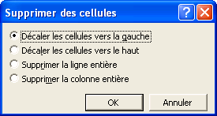

Vous avez également la possibilité de supprimer la ligne ou la colonne correspondante.

Pour terminer cliquez sur Ok.

- Fusionner ou fractionner des cellules ou un tableau :

Sélectionnez les cellules à fusionner. Puis dans le menu Tableau/Fusionner cellules ou cliquez sur . Cliquez sur l’outil , le pointeur de la souris se transforme en gomme, « gommez » le trait séparant les cellules à rassembler. Cliquez à nouveau sur l’outil pour le désactiver.

Sélectionnez les cellules à fractionner. Puis dans le menu Tableau/Fractionner cellules ou cliquez sur . Précisez le Nombre de colonnes et/ou le Nombre de lignes désiré.
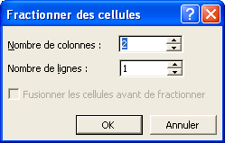

Activez l’option Fusionner les cellules avant de fractionner si vous souhaitez d’abord créer une seule cellule à partir de la sélection puis fractionner cette cellule en X lignes et Y colonnes. Si l’option est désactivée, chaque cellule de la sélection sera fractionnée en X lignes et Y colonnes.
Cliquez enfin sur le bouton Ok.

Activez n’importe quelle cellule du tableau ou cliquez à l’extérieur du tableau, puis cliquez sur le bouton de la barre d’outils Tableaux et bordures. Faites glisser le pointeur de la souris horizontalement ou verticalement pour créer des nouvelles partitions de cellule.
Lorsque le fractionnement est terminé, cliquez de nouveau sur l’outil pour désactiver cette fonction.

- Largeur des colonnes et hauteur des lignes :

- Une colonne/une ligne :

Pour modifier la largeur d’une colonne, pointez le trait vertical situé à droite de la colonne à modifier ou son indicateur présent sur la règle.
Réalisez un cliqué glissé :
Seul : pour modifier la largeur de la colonne et également celle de la colonne de droite (la largeur totale du tableau est conservée).
Avec Shift : pour modifier la largeur de la colonne ; celles de droite ne sont pas modifiées, la largeur totale du tableau est modifiée.
Avec Ctrl+Shift : pour modifier la largeur de la colonne ; toutes les colonnes de droite sont modifiées proportionnellement afin de conserver la largeur du tableau.

Pour modifier la hauteur de ligne, pointez le trait horizontal situé sous la ligne concernée puis réalisez un cliqué glissé.

- Plusieurs colonnes :

Sélectionnez les colonnes concernées par une même largeur.
Dans le menu Tableau/Propriétés du tableau ou double clic sur un indicateur de colonne visible sur la règle.
Cliquez sur l’onglet Colonne.

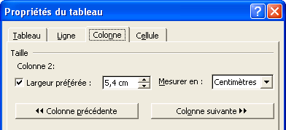

Activez si besoin est, l’option Largeur préférée, sélectionnez l’unité dans laquelle la largeur doit être saisie dans la zone de liste déroulante Mesurer en puis entrez la nouvelle largeur des colonnes dans la zone de saisie associée à l’option Largeur préférée.
Si la Colonne suivante ou la Colonne suivante doit être modifié effectuer les mêmes opérations réaliser précédemment puis appuyez sur Ok.

- Plusieurs lignes :

Sélectionnez les colonnes concernées par une même largeur.
Dans le menu Tableau/Propriétés du tableau ou double clic sur un indicateur de colonne visible sur la règle.
Cliquez sur l’onglet Ligne.
Cliquez si besoin est, sur l’option Ligne. Dans la zone Taille, activez l’option Spécifier la hauteur.

Dans la liste Hauteur de ligne, faites votre choix :
Au moins : pour définir une hauteur minimale.
Fixe : pour définir une hauteur fixe.

Suite au choix Au moins ou Fixe entrez la nouvelle hauteur dans la zone de saisie ou utilisez les boutons d’incrémentation pour la sélectionner.
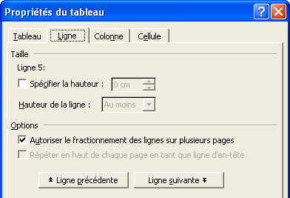

Si la Ligne suivante ou la Ligne suivante doit être modifié effectuer les mêmes opérations réaliser précédemment puis appuyez sur Ok.

- Centrer le tableau sur la page :

Positionnez le point d’insertion dans le tableau.
Dans le menu Tableau/Propriété du tableau.
Activez l’onglet Tableau, puis dans le cadre Alignement, choisissez la position du tableau, puis cliquez sur Ok.

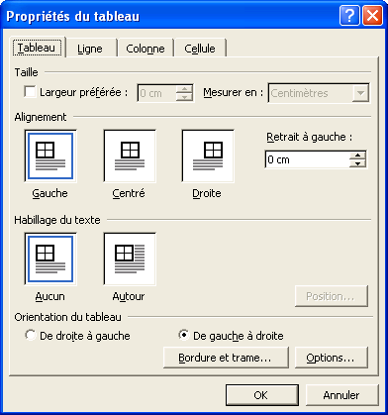

- Encadrement et motif des cellules et du tableau :

Voir les principales options de personnalisation.

